Nome N.° 7.° Data / /
Avaliação E. Educação Professor
3.ª ficha de avaliação escrita individual B
1. Observa o mapa da Fig. 1.
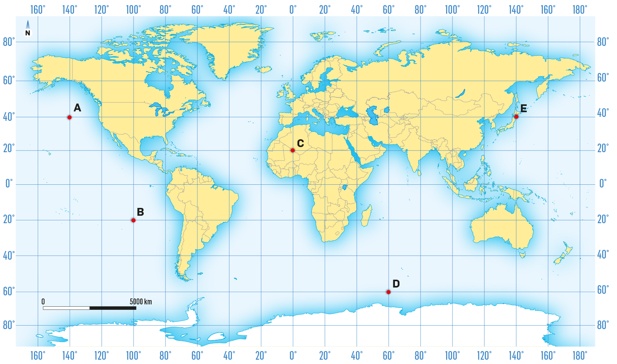
Fig. 1
1.1 Sublinha, a azul, a linha do equador.
1.2 Sublinha, a vermelho, a linha do meridiano de Greenwich.
1.3 Completa as definições seguintes.
a. A latitude é a distância ___________________________ entre o ___________________________ e o ___________________________ do lugar.
b. A longitude é a distância __________________________ entre o __________________________ e o __________________________ do lugar.
1.4 Determina as coordenadas geográficas dos lugares A, B, C, D e E.
Lugar | A | B | C | D | E
Latitude
Longitude
1.5 Traça, no mapa da Fig. 1, um itinerário que passe pelos lugares 1, 2, 3 e 4.
Lugar | 1 | 2 | 3 | 4
Latitude | 80° N | 20° S | 20° N | 80° S
Longitude | 120° O | 40° E | 100° E | 60° O
Coloca, no mapa, um ponto e o número de cada lugar. Depois, liga os pontos.

2. Na Fig. 2, podes observar a previsão do estado do tempo para um dia de inverno.
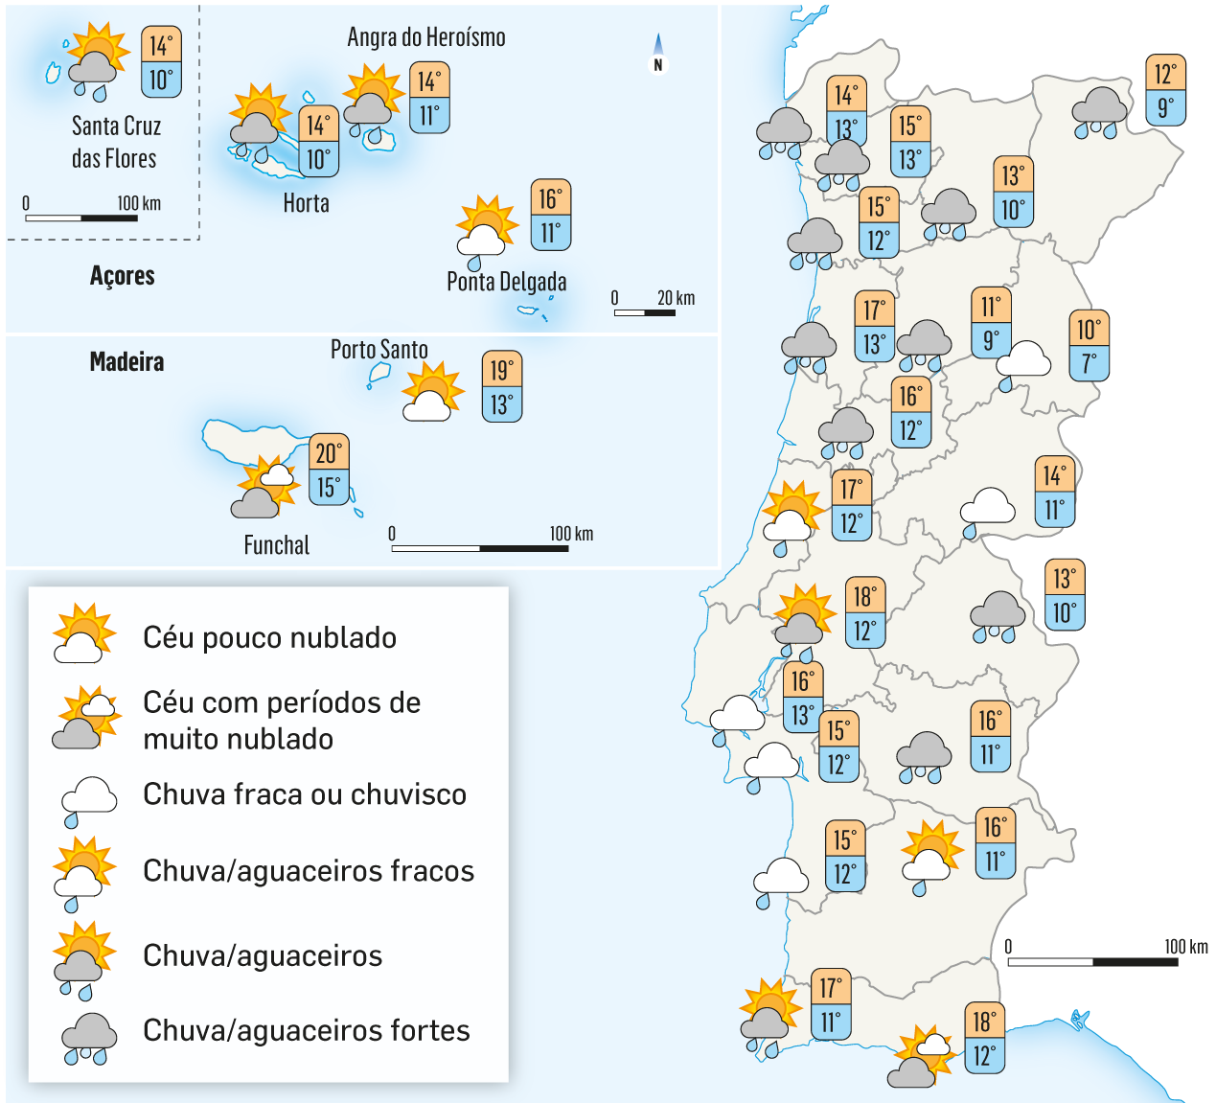
Fig. 2
2.1 Na Fig. 2, podes observar a previsão do estado do tempo para um dia de inverno.

2.2 Assinala as afirmações verdadeiras com base na Fig. 2.
A. Para o arquipélago da Madeira, não se prevê a ocorrência de precipitação.
B. Nos Açores, espera-se chuva forte ou aguaceiros fortes nos grupos Oriental e Central.
C. Prevê-se chuva ou aguaceiros fortes em todo o país, exceto no Porto Santo e em Faro.
D. A temperatura máxima e a mínima serão mais baixas no nordeste do Continente.
E. Em todo o interior do Continente, espera-se chuva forte ou aguaceiros fortes.
F. Espera-se que a temperatura máxima e a mínima sejam mais altas no Funchal.
G. Nos distritos de Lisboa e Setúbal, espera-se chuva fraca ou chuviscos.
H. Para o Funchal e para Faro, prevê-se céu com períodos de muito nublado.
2.3 Indica o estado do tempo que se prevê para:
a. Ponta Delgada:

b. Porto:

3. Indica, à frente de cada afirmação da coluna A, o número da coluna B que lhe corresponde.
A |  |  | B
a. Monitorização, medição e estudo das condições atmosféricas e previsão do estado do tempo. | ______ |  | 1. Precipitação
b. Conjunto de condições atmosféricas num dado lugar e num curto intervalo de tempo. | ______ |  | 2. Temperatura
c. Grau de aquecimento do ar atmosférico. | ______ |  | 3. Clima
d. Medidos durante pelo menos 30 anos, permitem definir um determinado clima. | ______ |  | 4. Estado do tempo
e. Quantidade de água que cai na superfície terrestre (chuva, neve e granizo). | ______ |  | 5. Meteorologia
f. Comportamento médio dos elementos climáticos num período de pelo menos 30 anos. | ______ |  | 6. Elementos climáticos
4. Observa, na Fig. 3, a forma como os raios solares incidem no globo terrestre, no equador e nas regiões polares.
4.1 Indica, à frente de cada afirmação, a letra da Fig. 3 (A ou B) que lhe corresponde.
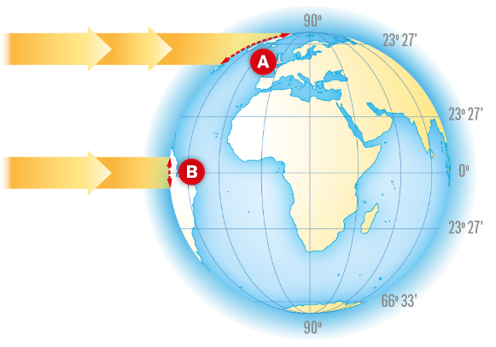
a. Os raios solares incidem com maior obliquidade. ______
Fig. 3
b. Os raios solares incidem perpendicularmente. ______
c. A energia dispersa-se por uma área menor. ______
d. A superfície terrestre é menos aquecida. ______
e. A energia concentra-se numa área maior. ______
f. A superfície terrestre aquece mais. ______
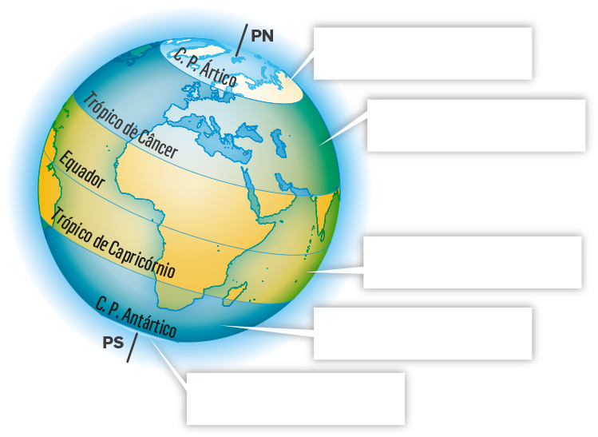
4.2 Completa as frases seguintes.
Fig. 4
a. A temperatura _____________________ à medida que a latitude _____________________.
b. A variação da temperatura com a latitude dá origem a diferentes _________________________.
4.3 Indica o nome das diferentes zonas climáticas, na Fig. 4.

5. Indica, à frente de cada bioma, o número da respetiva zona climática.
Biomas |  |  | Zonas climáticas
a. Floresta de coníferas altas | ______ |  | 1. Zona quente  ou intertropical  2. Zonas temperadas  3. Zonas frias
b. Floresta mediterrânea | ______
c. Tundra | ______
d. Desértico quente | ______
e. Estepe | ______
f. Savana | ______
g. Floresta caducifólia | ______
h. Floresta equatorial | ______
i. Pradaria | ______
6. Seleciona o mapa da Fig. 5 correspondente a cada um dos seguintes biomas.
a. Tundra: __________________  b. Floresta mediterrânea: __________________  c. Floresta caducifólia: __________________ | d. Savana: __________________  e. Floresta equatorial: __________________  f. Vegetação de altitude: __________________

Mapa 1 | Mapa 2
Mapa 3 | Mapa 4
Mapa 5 | Mapa 6
Fig. 5

7. Indica, para cada descrição seguinte, o respetivo bioma.
a. As árvores têm troncos de casca grossa e raízes profundas, resistentes ao calor e à secura do verão, e na fauna encontram-se o coelho europeu, o lobo ibérico, o sapo comum, a cobra rateira, etc. | __________________  __________________
b. Musgos e líquenes que despontam na primavera com animais, como o arminho e a raposa branca. | __________________  __________________
c. Com árvores frondosas e de folhas grandes, que caem no outono, abrigam animais como o gamo, o tentilhão, o ouriço-cacheiro, o coelho, entre muitos outros. | __________________  __________________
d. Espécies arbóreas e arbustivas que vão dando lugar a arbustos e ervas altas, onde se encontram grande diversidade de animais, como o secretário, a girafa, o elefante, o abutre negro, etc. | __________________  __________________
e. Nas extensas áreas do interior dos continentes, sobretudo da América do Norte e da Ásia, predomina a vegetação herbácea com animais como a raposa, o texugo, o bisonte, a coruja-buraqueira, etc. | __________________  __________________
8. Escolhe um dos problemas ambientais relacionados com os biomas que estudaste no trabalho de grupo «Biomas em perigo!».
8.1 Indica duas causas desse problema e explica como afeta o(s) bioma(s) onde se verifica.

8.2 Escreve uma mensagem à direção da Agência Portuguesa do Ambiente, sugerindo duas medidas a tomar para resolver ou reduzir esse problema.

FIM

Critérios de avaliação
3.ª ficha de avaliação escrita individual B
Questões | Cotações | % |  | Soluções
1.1 | 1 | 1 × 1% |  | 1.1 e 1.2 verificar se o equador e o meridiano de  Greenwich estão bem marcados.  1.3 a. … angular … equador … paralelo;  b. … angular… meridiano de Greenwich …  meridiano.  1.4 A: 40° N, 140° O; B: 20° S, 100° O; C: 20° N,  0°; D: 60° S, 60° E; E: 40° N, 140° E.  1.5 A resposta deve indicar, no mapa do  enunciado, um itinerário que passe pelos lugares  referidos.  2.1 Temperatura e precipitação.  2.2 A, D, F, G, H.  2.3 a. chuva/aguaceiros fracos, com temperatura  máxima de 16 °C e temperatura mínima de  11 °C. b. chuva/aguaceiros fortes, com  temperatura máxima de 15 °C e temperatura  mínima de 12 °C.  3. a. 5; b. 4; c. 2; d. 6; e. 1; f. 3.  4.1 a. A; b. B; c. B; d. A; e. A; f. B.  4.2 a. … diminui … aumenta; b. … zonas  climáticas.  4.3 Zona fria do norte, zona temperada do norte,  zona quente ou intertropical, zona temperada do  sul e zona fria do sul.  5. a. 1; b. 2; c. 3; d. 1; e. 1; f. 1; g. 2; h. 1; i. 2.  6. a. mapa 6; b. mapa 3; c. mapa 2; d. mapa 5;  e. mapa 1; f. mapa 4.  7. a. floresta mediterrânea; b. tundra;  c. floresta caducifólia; d. savana; e. pradaria.  8.1 A resposta deve indicar o problema  escolhido (1%), duas causas corretas  (2 × 1%) e explicação correta dos efeitos sobre  o(s) bioma(s) afetado(s) (2 × 1%).  8.2 Expressão escrita (0,5%) e organização  do texto (0,5%), indicação de duas medidas  plausíveis e bem associadas com o problema  escolhido (2 × 2%).
1.2 | 1 | 1 × 1%
1.3 | 6 | 6 × 1%
1.4 | 10 | 10 × 1%
1.5 | 8 | 4 × 2%
2.1 | 2 | 2 × 1%
2.2 | 5 | 5 × 1%
2.3 a. | 2 | 1% + 1%
2.3 b. | 2 | 1% + 1%
3. | 9 | 6 × 1,5%
4.1 | 6 | 6 × 1%
4.2 | 5 | 2% + 2% + 1%
4.3 | 5 | 5 × 1%
5. | 9 | 9 × 1%
6. | 9 | 6 × 1,5%
7. | 10 | 5 × 2%
8.1 | 5 | 1% + 2% + 2%
8.2 | 5 | 0,5% + 0,5% + 4%
Total | 100

